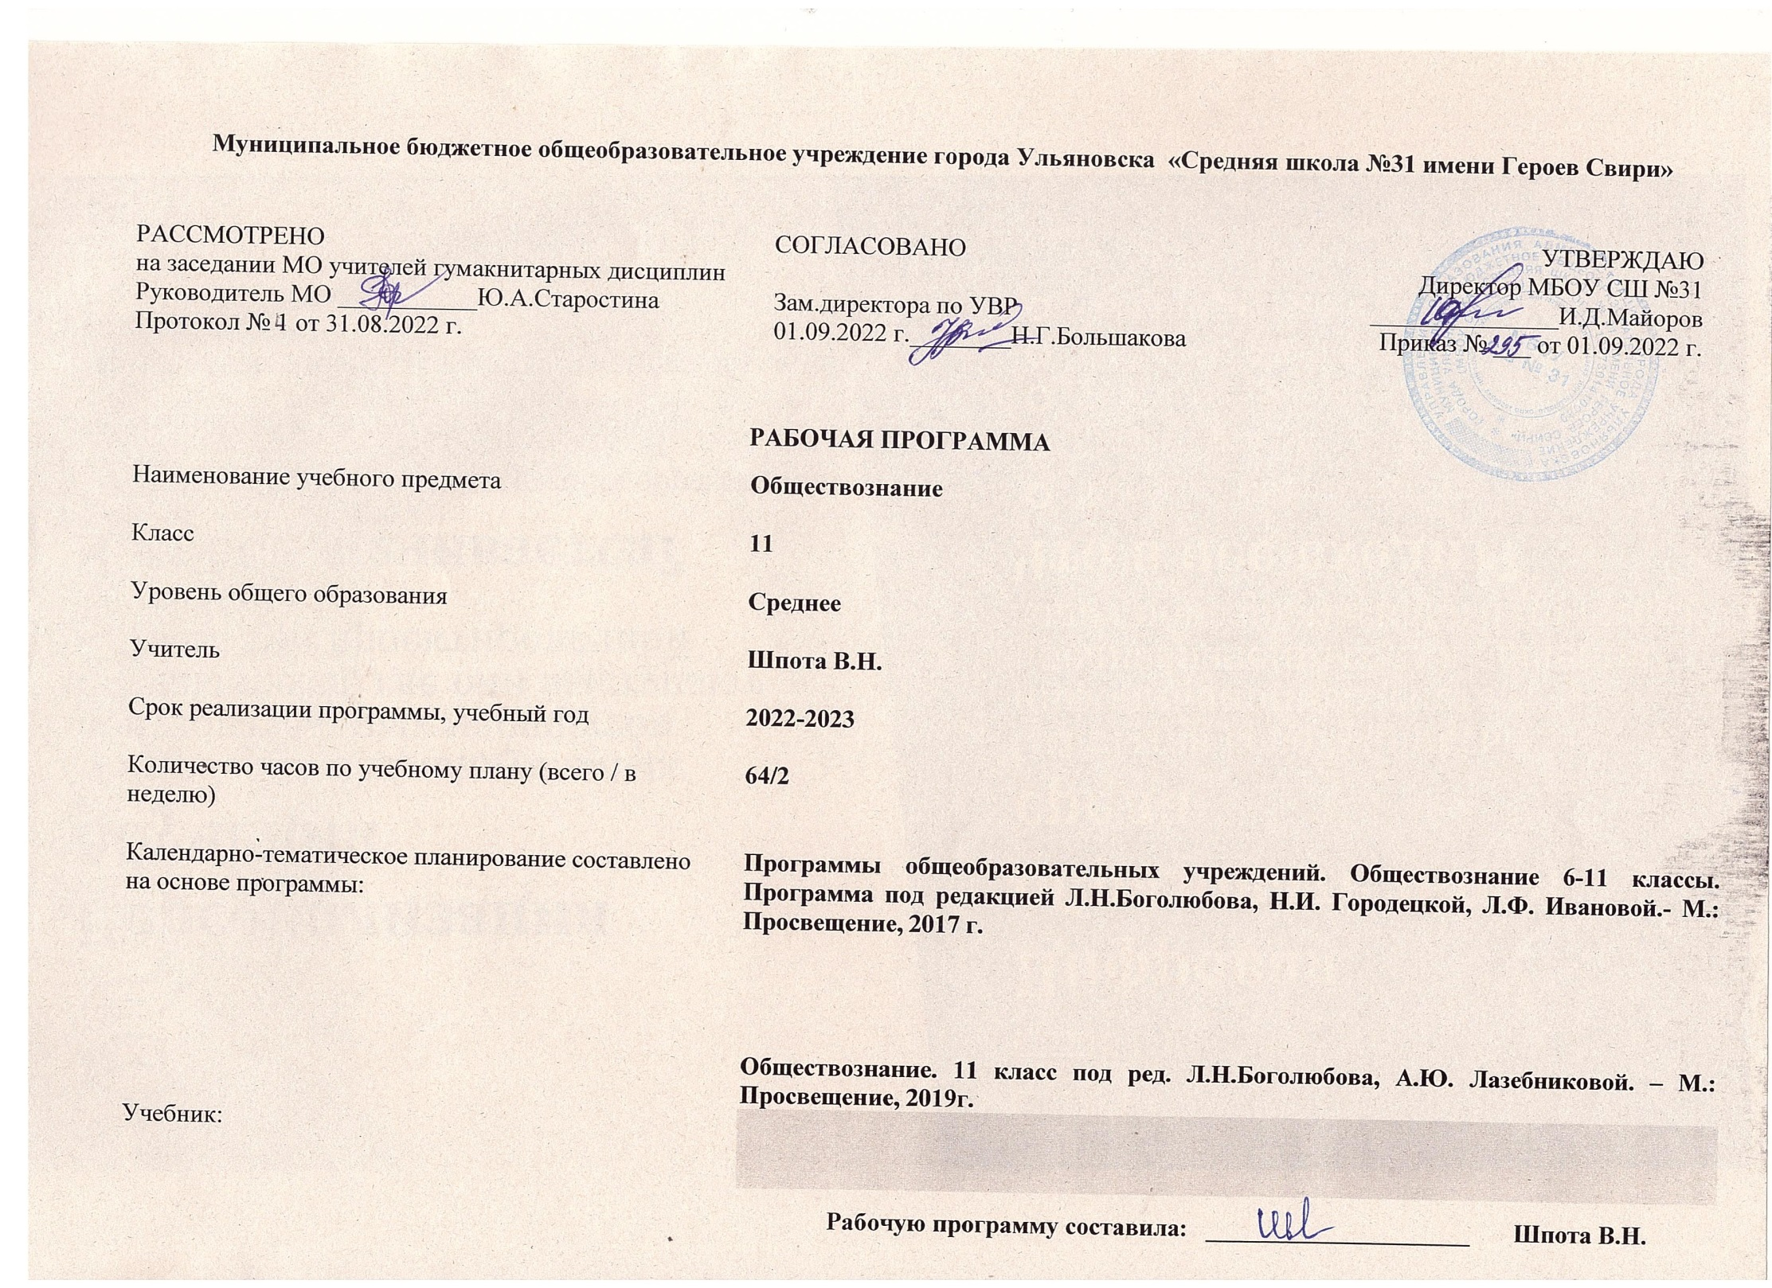

**Муниципальное бюджетное общеобразовательное учреждение города Ульяновска «Средняя школа №31 имени Героев Свири»**

|  |  |  |
| --- | --- | --- |
| РАССМОТРЕНО  на заседании МО учителей гумакнитарных дисциплин  Руководитель МО ___________Ю.А.Старостина  Протокол № 1 от 31.08.2022 г. | СОГЛАСОВАНО  Зам.директора по УВР  01.09.2022 г.________Н.Г.Большакова | УТВЕРЖДАЮ  Директор МБОУ СШ №31  _______________И.Д.Майоров  Приказ № ___ от 01.09.2022 г. |

**РАБОЧАЯ ПРОГРАММА**

|  |  |
| --- | --- |
| Наименование учебного предмета | **Обществознание** |
| Класс | **11** |
| Уровень общего образования | **Среднее** |
| Учитель | **Шпота В.Н.** |
| Срок реализации программы, учебный год | **2022-2023** |
| Количество часов по учебному плану (всего / в неделю) | **64/2** |
| Календарно-тематическое планирование составлено на основе программы: | **Программы общеобразовательных учреждений. Обществознание 6-11 классы. Программа под редакцией Л.Н.Боголюбова, Н.И. Городецкой, Л.Ф. Ивановой.- М.: Просвещение, 2017 г.**  **Обществознание. 11 класс под ред. Л.Н.Боголюбова, А.Ю. Лазебниковой. – М.: Просвещение, 2019г.** |
| Учебник: |  |

**Рабочую программу составила: _____________________ Шпота В.Н.**

**Содержание учебного курса «Обществознание 11 класс»:**

**Введение в курс «Обществознание 11 класс».**

Что мы уже знаем и умеем. Чем мы будем заниматься в новом учебном году. Наметить перспективу совершенствования умений и навыков в процессе учебной деятельности. Определить основные требования к результатам обучения и критерии успешной работы учащихся.

**Глава 1.Экономическая жизнь общества.**

Роль экономики в жизни общества. Экономика как подсистема общества. Экономика и уровень жизни. Экономика и социальная структура общества. Экономика и политика.

Экономика: наука и хозяйство. Что изучает экономическая наука. Экономическая деятельность и ее измерители.

Экономический рост и развитие. Экстенсивный и интенсивный экономический рост. Факторы экономического роста. Экономическое развитие. Экономические циклы. Причины циклического развития.

Рыночные отношения в экономике. Рынок в жизни общества. Рыночная экономика. Законы спроса и предложения. Рыночные структуры. Конкуренция и монополия. Современная рыночная система.

Фирма в экономике. Факторы производства. Экономические и бухгалтерские издержки и прибыль. Постоянные и переменные издержки производства. Налоги, уплачиваемые предприятиями.

Правовые основы предпринимательской деятельности. Организационно-правовые формы предпринимательства. Как открыть свое дело.

Слагаемые успеха в бизнесе. Источники финансирования бизнеса. Основные принципы менеджмента. Основы маркетинга.

Экономика и государство. Экономические функции государства. Какой инструмент регулирования экономики выбрать? Денежно-кредитная (монетарная) политика. Бюджетно-налоговая (фискальная) политика. Нужна ли рынку помощь государства?

Финансы в экономике. Банковская система. Другие финансовые институты. Инфляция: виды, причины и последствия инфляции.

Занятость и безработица. Рынок труда. Причины и виды безработицы. Государственная политика в области занятости.

Мировая экономика. Что такое государственная экономика. Международная торговля. Государственная политика в области международной торговли. Глобальные проблемы экономики.

Экономическая культура. Экономическая культура: сущность и структура. Экономические отношения и интересы. Экономическая свобода и социальная ответственность. Связь экономической культуры и деятельности. Рациональное поведение участников экономической деятельности.

**Глава 2. Социальная сфера.**

Социальная структура общества. Многообразие социальных групп. Социальное неравенство. Социальная стратификация. Социальные интересы.

Социальные нормы и отклоняющееся поведение. Социальный контроль. Преступность.

Нации и межнациональные отношения. Что объединяет людей в нацию. Россия – многонациональное общество и единый народ. Межнациональные конфликты и пути их преодоления. Пути межнационального сближения. Национальная политика в России.

Семья и быт. Семья как социальный институт. Семья в современном обществе. Бытовые отношения. Дом, в котором мы живем.

Гендер – социальный пол. Гендерные стереотипы и роли. Гендер и социализация. Гендерные отношения в современном обществе.

Молодежь в современном обществе. Молодежь как социальная группа. Развитие социальных ролей в юношеском возрасте.

Демографическая ситуация в современной России. Изменение численности населения России. Возрастной состав населения России. Рождаемость и смертность. Миграция.

**Глава 3. Политическая жизнь общества.**

Политика и власть. Политическая деятельность и общество. Политическая сфера и политические институты. Политические отношения. Политическая власть.

Политическая система. Структура и функции политической системы. Государство в политической системе. Политический режим. Демократические перемены в России.

Гражданское общество и правовое государство. Сущность правового государства. Местное самоуправление.

Демократические выборы. Избирательная система. Типы избирательных систем. Избирательная кампания.

Политические партии и партийные системы. Понятие политической партии и движения. Типология и функции политических партий. Типы партийных систем.

Политическая элита и политическое лидерство. Роль политического лидера. Типы лидерства.

Политическое сознание. Обыденное и теоретическое сознание. Что такое идеология. Современные политические идеологии. Роль идеологии в политической жизни. Политическая психология. СМИ и политическое сознание.

Политическое поведение. Многообразие форм политического поведения. Политический терроризм. Регулирование политического поведения.

Политический процесс и культура политического участия. Сущность и этапы политического процесса. Политическое участие. Политическая культура.

**Заключение.**

Взгляд в будущее. Общество перед лицом угроз и вызовов 21 века. Возможная альтернатива. Постиндустриальное (информационное) общество.

**Предполагаемые результаты освоения учебной дисциплины «Обществознание» 11 класс.**

**Личностными** результатами освоения программы являются:

* российскую гражданскую идентичность, патриотизм, уважение к своему народу, чувства ответственности перед Родиной, гордости за свой край, свою Родину, прошлое и настоящее многонационального народа России, уважение государственных символов (герб, флаг, гимн);
* гражданскую позицию как активного и ответственного члена российского общества, осознающего свои конституционные права и обязанности, уважающего закон и правопорядок, обладающего чувством собственного достоинства, осознанно принимающего традиционные национальные и общечеловеческие гуманистические и демократические ценности;
* готовность к служению Отечеству, его защите;
* сформированность мировоззрения, соответствующего современному уровню развития науки и общественной практики, основанного на диалоге культур, а также различных форм общественного сознания, осознание своего места в поликультурном мире;
* сформированность основ саморазвития и самовоспитания в соответствии с общечеловеческими ценностями и идеалами гражданского общества; готовность и способность к самостоятельной, творческой и ответственной деятельности;
* толерантное сознание и поведение в поликультурном мире, готовность и способность вести диалог с другими людьми, достигать в нем взаимопонимания, находить общие цели и сотрудничать для их достижения;
* навыки сотрудничества со сверстниками, детьми младшего возраста, взрослыми в образовательной, общественно полезной, учебно-исследовательской, проектной и других видах деятельности;
* нравственное сознание и поведение на основе усвоения общечеловеческих ценностей;
* готовность и способность к образованию, в том числе самообразованию, на протяжении всей жизни; сознательное отношение к непрерывному образованию как условию успешной профессиональной и общественной деятельности;
* эстетическое отношение к миру, включая эстетику быта, научного и технического творчества, спорта, общественных отношений;
* принятие и реализацию ценностей здорового и безопасного образа жизни, потребности в физическом самосовершенствовании, занятиях спортивнооздоровительной деятельностью, неприятие вредных привычек: курения, употребления алкоголя, наркотиков;
* бережное, ответственное и компетентное отношение к физическому и психологическому здоровью, как собственному, так и других людей, умение оказывать первую помощь;
* осознанный выбор будущей профессии и возможностей реализации собственных жизненных планов; отношение к профессиональной деятельности как возможности участия в решении личных, общественных, государственных, общенациональных проблем;
* сформированность экологического мышления, понимания влияния социально-экономических процессов на состояние природной и социальной среды; приобретение опыта эколого-направленной деятельности;
* ответственное отношение к созданию семьи на основе осознанного принятия ценностей семейной жизни.

**Метапредметными** результатами освоения программы являются:

* умение самостоятельно определять цели деятельности и составлять планы деятельности; самостоятельно осуществлять, контролировать и корректировать деятельность; использовать все возможные ресурсы для достижения поставленных целей и реализации планов деятельности; выбирать успешные стратегии в различных ситуациях;
* умение продуктивно общаться и взаимодействовать в процессе совместной деятельности, учитывать позиции других участников деятельности, эффективно разрешать конфликты;
* владение навыками познавательной, учебно-исследовательской и проектной деятельности, навыками разрешения проблем; способность и готовность к самостоятельному поиску методов решения практических задач, применению различных методов познания;
* готовность и способность к самостоятельной информационно-познавательной деятельности, владение навыками получения необходимой информации из словарей разных типов, умение ориентироваться в различных источниках информации, критически оценивать и интерпретировать информацию, получаемую из различных источников;
* умение использовать средства информационных и коммуникационных технологий в решении когнитивных, коммуникативных и организационных задач с соблюдением требований эргономики, техники безопасности, гигиены, ресурсосбережения, правовых и этических норм, норм информационной безопасности;
* умение определять назначение и функции различных социальных институтов;
* умение самостоятельно оценивать и принимать решения, определяющие стратегию поведения, с учетом гражданских и нравственных ценностей;
* владение языковыми средствами – умение ясно, логично и точно излагать свою точку зрения, использовать адекватные языковые средства;
* владение навыками познавательной рефлексии как осознания совершаемых действий и мыслительных процессов, их результатов и оснований, границ своего знания и незнания, новых познавательных задач и средств их достижения.

**Предметными** результатами освоения программы являются:

* сформированность знаний об обществе как целостной развивающейся системе в единстве и взаимодействии его основных сфер и институтов;
* владение базовым понятийным аппаратом социальных наук;
* владение умениями выявлять причинно-следственные, функциональные, иерархические и другие связи социальных объектов и процессов;
* сформированность представлений об основных тенденциях и возможных перспективах развития мирового сообщества в глобальном мире;
* сформированность представлений о методах познания социальных явлений и процессов;
* владение умениями применять полученные знания в повседневной жизни, прогнозировать последствия принимаемых решений;
* сформированность навыков оценивания социальной информации, умений поиска информации в источниках различного типа для реконструкции недостающих звеньев с целью объяснения и оценки разнообразных явлений и процессов общественного развития.

**Содержание учебного курса «Обществознание 11 класс»:**

**Введение в курс «Обществознание 11 класс».**

Что мы уже знаем и умеем. Чем мы будем заниматься в новом учебном году. Наметить перспективу совершенствования умений и навыков в процессе учебной деятельности. Определить основные требования к результатам обучения и критерии успешной работы учащихся.

**Глава 1.Экономическая жизнь общества.**

Роль экономики в жизни общества. Экономика как подсистема общества. Экономика и уровень жизни. Экономика и социальная структура общества. Экономика и политика.

Экономика: наука и хозяйство. Что изучает экономическая наука. Экономическая деятельность и ее измерители.

Экономический рост и развитие. Экстенсивный и интенсивный экономический рост. Факторы экономического роста. Экономическое развитие. Экономические циклы. Причины циклического развития.

Рыночные отношения в экономике. Рынок в жизни общества. Рыночная экономика. Законы спроса и предложения. Рыночные структуры. Конкуренция и монополия. Современная рыночная система.

Фирма в экономике. Факторы производства. Экономические и бухгалтерские издержки и прибыль. Постоянные и переменные издержки производства. Налоги, уплачиваемые предприятиями.

Правовые основы предпринимательской деятельности. Организационно-правовые формы предпринимательства. Как открыть свое дело.

Слагаемые успеха в бизнесе. Источники финансирования бизнеса. Основные принципы менеджмента. Основы маркетинга.

Экономика и государство. Экономические функции государства. Какой инструмент регулирования экономики выбрать? Денежно-кредитная (монетарная) политика. Бюджетно-налоговая (фискальная) политика. Нужна ли рынку помощь государства?

Финансы в экономике. Банковская система. Другие финансовые институты. Инфляция: виды, причины и последствия инфляции.

Занятость и безработица. Рынок труда. Причины и виды безработицы. Государственная политика в области занятости.

Мировая экономика. Что такое государственная экономика. Международная торговля. Государственная политика в области международной торговли. Глобальные проблемы экономики.

Экономическая культура. Экономическая культура: сущность и структура. Экономические отношения и интересы. Экономическая свобода и социальная ответственность. Связь экономической культуры и деятельности. Рациональное поведение участников экономической деятельности.

**Глава 2. Социальная сфера.**

Социальная структура общества. Многообразие социальных групп. Социальное неравенство. Социальная стратификация. Социальные интересы.

Социальные нормы и отклоняющееся поведение. Социальный контроль. Преступность.

Нации и межнациональные отношения. Что объединяет людей в нацию. Россия – многонациональное общество и единый народ. Межнациональные конфликты и пути их преодоления. Пути межнационального сближения. Национальная политика в России.

Семья и быт. Семья как социальный институт. Семья в современном обществе. Бытовые отношения. Дом, в котором мы живем.

Гендер – социальный пол. Гендерные стереотипы и роли. Гендер и социализация. Гендерные отношения в современном обществе.

Молодежь в современном обществе. Молодежь как социальная группа. Развитие социальных ролей в юношеском возрасте.

Демографическая ситуация в современной России. Изменение численности населения России. Возрастной состав населения России. Рождаемость и смертность. Миграция.

**Глава 3. Политическая жизнь общества.**

Политика и власть. Политическая деятельность и общество. Политическая сфера и политические институты. Политические отношения. Политическая власть.

Политическая система. Структура и функции политической системы. Государство в политической системе. Политический режим. Демократические перемены в России.

Гражданское общество и правовое государство. Сущность правового государства. Местное самоуправление.

Демократические выборы. Избирательная система. Типы избирательных систем. Избирательная кампания.

Политические партии и партийные системы. Понятие политической партии и движения. Типология и функции политических партий. Типы партийных систем.

Политическая элита и политическое лидерство. Роль политического лидера. Типы лидерства.

Политическое сознание. Обыденное и теоретическое сознание. Что такое идеология. Современные политические идеологии. Роль идеологии в политической жизни. Политическая психология. СМИ и политическое сознание.

Политическое поведение. Многообразие форм политического поведения. Политический терроризм. Регулирование политического поведения.

Политический процесс и культура политического участия. Сущность и этапы политического процесса. Политическое участие. Политическая культура.

**Заключение.**

Взгляд в будущее. Общество перед лицом угроз и вызовов 21 века. Возможная альтернатива. Постиндустриальное (информационное) общества

**Тематическое планирование**

|  |  |  |  |
| --- | --- | --- | --- |
| **№**  **п/п** | **Раздел и тема** | **Кол-во часов** | **Элект.учебно – метод.материалы** |
|  | **Глава 1. Экономическая жизнь общества.** | **26** | www.aonb.ru/iatp/guide/spravmail.html |
| 1-2 | Роль экономики в жизни общества. | 2 |  |
| 3-4 | Экономика: наука и хозяйство. | 2 | [https://interneturok.ru](https://interneturok.ru/) |
| 5-6 | Экономический рост и развитие. | 2 |  |
| 7-8 | Рыночные отношения в экономике. | 2 |  |
| 9-10 | Фирма в экономике. | 2 | Электронный образовательный ресурс "Домашние задания. Среднее общее образование. Обществознание", 10-11 класс, АО Издательство "Просвещение" |
| 11-12 | Правовые основы предпринимательской деятельности. | 2 |  |
| 13-14 | Слагаемые успеха в бизнесе. | 2 |  |
| 15-16 | Экономика и государство. | 2 | [https://interneturok.ru](https://interneturok.ru/) |
| 17-18 | Финансы в экономике. | 2 | www.aonb.ru/iatp/guide/spravmail.html |
| 19-20 | Занятость и безработица. | 2 |  |
| 21-22 | Мировая экономика. | 2 |  |
| 23-24 | Экономическая культура. | 2 |  |
| 25 | Практикум к главе 1. | 1 | Тренажер "Облако знаний". Обществознание. 11 класс, ООО "Физикон Лаб" |
| 26 | Повторительно-обобщающий урок по теме «Экономическая жизнь общества». Контроль знаний | 1 | Тренажер "Облако знаний". Обществознание. 11 класс, ООО "Физикон Лаб" |
|  | **Глава 2. Социальная сфера** | **16** |  |
| 27-28 | Социальная структура общества. | 2 | Электронный образовательный ресурс "Домашние задания. Среднее общее образование. Обществознание", 10-11 класс, АО Издательство "Просвещение" |
| 29-30 | Социальные нормы и отклоняющееся поведение. | 2 |  |
| 31-32 | Нации и межнациональные отношения. | 2 | [https://interneturok.ru](https://interneturok.ru/) |
| 33-34 | Семья и быт. | 2 |  |
| 35-36 | Гендер – социальный пол. | 2 |  |
| 37-38 | Молодежь в современном обществе. | 2 |  |
| 39-40 | Демографическая ситуация в современной России. | 2 |  |
| 41 | Практикум к главе 2. Контроль знаний | 1 |  |
| 42 | Повторительно-обобщающий урок по теме «Социальная сфера». | 1 |  |
|  | **Глава 3. Политическая жизнь общества.** | **22** | www.aonb.ru/iatp/guide/spravmail.html |
| 43-44 | Политика и власть. | **2** | http://www.uznay-prezidenta.ru/ |
| 45-46 | Политическая система. | **2** | www.aonb.ru/iatp/guide/spravmail.html |
| 47-48 | Гражданское общество и правовое государство. | **2** | http://www.uznay-prezidenta.ru/ |
| 49-50 | Демократические выборы. | **2** |  |
| 51-52 | Политические партии и партийные системы. | **2** | http://www.panorama.ru |
| 53-54 | Политическая элита и политическое лидерство. | **2** | http://www.panorama.ru |
| 55-56 | Политическое сознание. | **2** |  |
| 57-58 | Политическое поведение. | **2** |  |
| 59-60 | Политический процесс и культура политического участия. | **2** |  |
| 61 | Заключение: взгляд в будущее. | **1** | Электронный образовательный ресурс "Домашние задания. Среднее общее образование. Обществознание", 10-11 класс, АО Издательство "Просвещение" |
| 62 | Практикум к главе 3. Контроль знаний | **1** | Электронный образовательный ресурс "Я сдам ЕГЭ. Среднее общее образование. Учебный модуль по решению трудных заданий по учебному предмету "Обществознание". 10-11 классы", АО Издательство "Просвещение" |
| 63-64 | Итоговое повторение | **2** | Электронный образовательный ресурс "Я сдам ЕГЭ. Среднее общее образование. Учебный модуль по решению трудных заданий по учебному предмету "Обществознание". 10-11 классы", АО Издательство "Просвещение" |